Ioc初步设计与探讨

文件修订版本
版本编号 | 修改日期 | 修改者 | 修改备注
1.0 | 2007-11 | Chris | 初稿
1.1 | 2013-06-12 | Chris | 增加容器理解与设计部分，重新组织文件机构

目录
1:容器理解 3
1.1:容器初探 3
1.2:理解注入 3
1.3:注入什么 4
1.4:怎么注入 4
1.5:容器指令 5
1.6:定义指令 6
1.7:指令导入 6
1.8:参数指令 7
1.9:指令形态 8
1.10:容器工序 9
2:容器设计 9
2.1:元素类型 10
2.2:参数类型 11
2.3:参数转换 13
2.4:面向接口 14
3:容器使用 14
3.1:直接调用 15
3.2:XML方式 15
3.3:注解方式 16
4:XML配置 17
4.1:Bean组件 17
4.2:类的定义 17
4.3:构造方式 18
4.4:注入字段 18
4.5:注入属性 18
4.6:注入调用 18
4.7:单例 19
4.8:初始化方法 19
4.9:销毁方法 19
4.10:自动装配 19
4.11:方法拦截 19
5:注解配置 20
5.1:注解启用 20
5.2: Bean（适用于类） 20
5.3: Creation（适用于类） 20
5.4: Proxy（适用于类） 22
5.5: Autowired（适用于字段） 22
5.6: Parameter（适用于字段或set方法） 22
5.7: Parameters(适用于方法) 23
5.8: Interceptor(适用于方法) 24
6:API详解 24
6.1:对象构造 25
6.2:对象单态 26
6.3:初始化方法 26
6.4:销毁方法 26
6.5:注入字段 26
6.6:注入属性 26
6.7:注入方法 27
6.8:方法拦截 27

1:容器理解

1.1:容器初探
在Ioc应用中,容器扮演了非常重要的角色，它负管理对象定义维护，对象的创建，对象之间的关系等等，开发人员只需要调用容器的context即可获得所需要的对象实例，而不再需要在程序中通过New关键字去创建了,关于该技术的优点，在,网上一大堆，此就不再罗嗦了，
下面我们主要从技术层面谈谈容器的实现原理
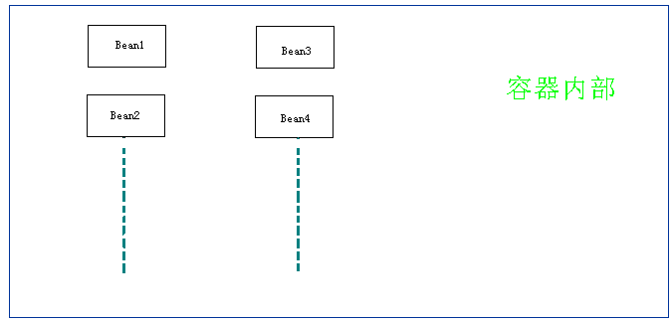

1.2:理解注入
相信从事Java开发的人都知道，一个普通的Java Bean的组成结构：成员字段，Get/Set方法,构造方法和其他方法。在实际使用的过程中,往往需要调用Bean的Set方法或业务方法，将所需要的值传入对象的内部，从而达到影响对象的后续其他操作，在没有容器的情况下，我们往往需要调用对象的set方法去放值；但是有了容器之后，它则以代理的方式将所需的值放入对象内部，调用本质未变，只是调用者不同而已。业界将这个容器调用对象赋值的方式，取了一个很形象化的称谓：注入。
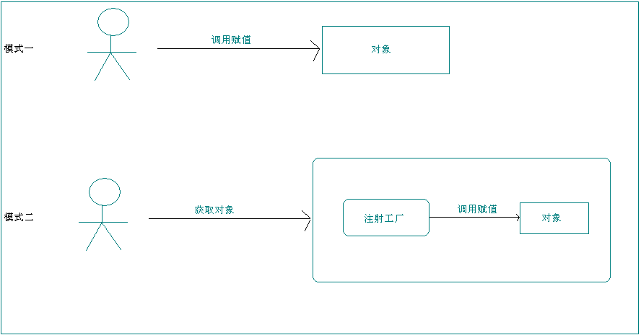

1.3:注入什么
上文谈到了 “注入” 一词，这个词从字眼来是个动词，如果补充完整，这句话可以表达为：容器将参数注入对象内部，这句话的着力点:参数。按照Java一切都是对象思想，参数也应是对象,在注入之前, Bean容器是需要准备好相应的参数对象，那么对于容器而言，是如何构造参数对象的呢？根据目前大多容器，参数可分为以下几种类型

1：文本类型:(包括文本转换型，列如:字符串“5”，目标需要是一个Integer,则可以转换)
2：Class类型: 直接通过反射方式newInstance方式构造参数对象
3：引用类型:容器通过一个Id获取另一个Bean的实例作为参数

1.4:怎么注入
上节谈到将容器参数注入到对象内部，那么是必须以对象所支持的方式放入，最直接有效的方式就是直接调用对象的方法，但是由于对象具有多样性，显然通过直接调用的方式显然是不太现实。
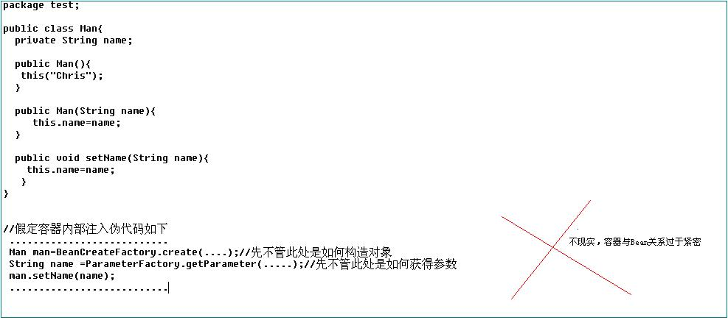
上图的方式，肯定行不现实，如果需要存在多个Bean类型，还不知道需要import多个类型呢，现在只能寻找一种非传统途径才能达到目标。在我们的JDK开发包中，就存在这么一种非传统方式:反射(感谢JDK的开发者们)，可以在java.lang.reflect包下找到相应的API。下面列举一下反射技术将会用到的几个重要的类:

1: java.lang.Class
Java源文件被编译成二进制文件，虚拟机在运行的时候，将加载该二进制内容进内存，Java并以Class对象进行表征，我们可以比较容易获得该定义性对象。
A: 获取方式一，通过类的名字获得,例如：
Class clazz = Class.forName(“test.Man”) ;
B: 获取方式二，通过对象实例获得
Man man = new Man();
Class clazz = man.getClass();

2: java.lang.reflect.Constructor
Bean构造函数的定义对象，在Class对象上，可以获得构造函数的定义对象。
Class clazz = Class.forName(“test.Man”) ;
上图定义的类中包含两个构造函数，那么下面程序代码则可以获取对应的构造对象
Constructor constructor1 = clazz. getDeclaredConstructor(new Class[0])
Constructor constructor2 = clazz. getDeclaredConstructor(new Class[]{java.lang.String.class})

在得到构造函数之后，就可以在此基础上构建对象实例了
Man man1=(Man)constructor1.newInstance(new Object[0]);
Man man2=(Man)constructor2.newInstance(new Object[]{“Chris”});

3: java.lang.reflect.Field
Bean字段定义对象，如上图类中的 name属性，在Class对象上，可以获得成员字段的定义对象。
Field field = clazz. getDeclaredField (“name”);
通过字段对象.set方法，可以为对象成员字段赋值，但是由于当前字段是私有的，外部是可以不访问的，但是稍微做点改变，依然还是可以访问的。
field.setAccessible(true);
field.set(man1, “Chris”);

4:java.lang.reflect.Method;
Bean方法定义对象，如上图类中的 setName方法，在Class对象上，可以获得成员方法的定义对象。
Method method = clazz. getDeclaredMethod (“setName”, new Class[]{ava.lang.String.class } );
既然能得到方法的定义对象，那么就可以通过它为对象赋值
method.Invoke(man1,new Object[]{“Chris”} );

到此，我们已了解Java反射技术是如何将参数值放入对象内部的，这个是Ioc容器实现的重要基础。

1.5:容器指令
Bean容器之所以能准确构建我们需要的对象,并将参数注入其内部，那是因为容器得知了正确的指令(告诉容器该干什么)，例如构建对象指令，注入指令等等，针对每个Bean,都有可能存在这些容器指令的，很明显这些指令是在围绕Bean对象进行的，并作为其组成部分存在于容器中。
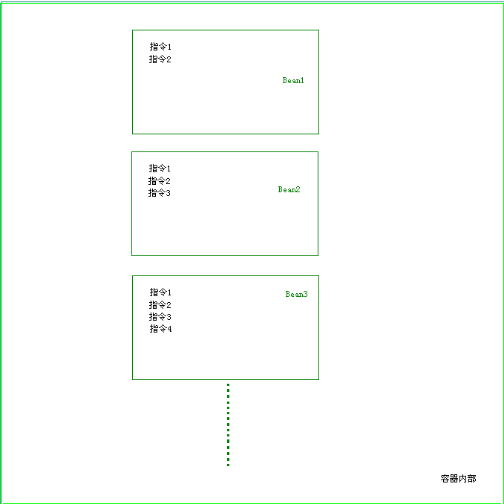

1.6:定义指令
上一节中，我们探讨了容器指令的概念，并且了解指令的目标对象是Bean.那应指令到底有哪些呢？对于Ioc容器来说,一个重要指令就是:注入. 从1.4节中我们从反射技术探讨如何注入时，提到了注入有三种不同的方式，那么我们可以初略定义注入三个指令：1字段注入指令 2构造方法注入指令 3:方法调用注入指令。除了注入指令，那么还有没有其他指令呢？应该是有的，比如还可以定义：单例指令，方法拦截指令（AOP）等等，当然也可以根据具体的情况，定义需要的一些其他指令，下面给个指令列表罗列几个概要的
指令名 | 指令内容 | 类别
字段注入指令 | 将参数值传给Bean的字段 | 注入
构造方法注入指令 | 通过构造方法，将参数值传入Bean的内部 | 注入
方法调用注入指令 | 通过调用方法，将参数值传入Bean的内部 | 注入
单例指令 | 是否创建一个对象 | 构造
方法调用拦截指令 | 是否为某个方法调用添加拦截 | 拦截

1.7:指令导入
指令是一个名词，理解为：发出者和接收者以及内容（类似消息）。Bean容器在收到指令后，并指令内容的方式加工Bean对象。在程序里要向一个对象传送指令，最直接有效的方式就是调用它的方法，将指令以参数的形式传入其内部. 我们可以这一告知的方式理解为：导入或注册。
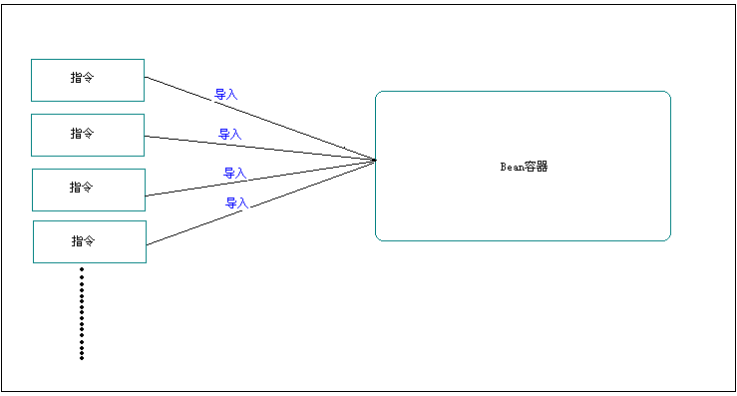
下面给一段伪代码可能更容易理解
Parameter parameter=new TextParameter(“Chris”);//创建指令内容
InjectionField field =new InjectionField(“name”,parameter);//创建指令
BeanContainer.register(Man.class, field);//导入指令

1.8:参数指令
在第1.4节中,我们提到了:容器依据注入指令将参数值放入Bean对象内部,既然容器能操作参数对象,那么参数信息是如何进入容器内部呢? 如果把注入指令当作邮件，那么参数就是邮件的内容，很显然参数是作为注入指令的部分并存。
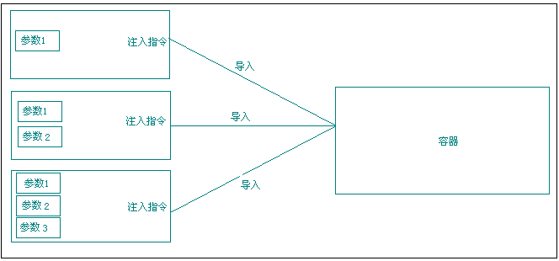
从上图中可以看出，不同的注入指令所携带的参数个数可能是不一样的，这点其实也好理解，这个等同于理解方法的参数个数，只不过我们这里提的参数与我们方法调用的参数是有点不同，它是给容器理解的。既然参数是对象,那么对象就该有类型.我们程序里的对象类型是千变万化的,各不相同的,如果直接参照Java通常的参数方式，Bean容器肯定是无法接受的，因此必须换种思路设计一套稳定的,容器能理解的参数指令对象,是告诉容器如何依据指令获取匹配的参数值.由于参数具有多样性，有可能参数指令提供的参数值不能满足目标,那么容器应该提供一种转换策略,例如:外部传入的参数为字符串“5”，而实际注入需要一个int类型，那么应该将此转换
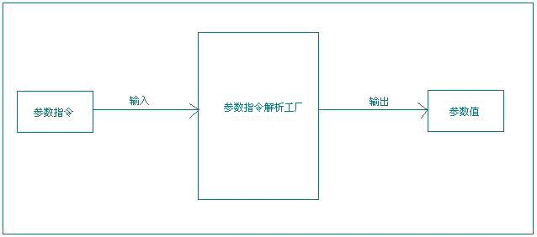
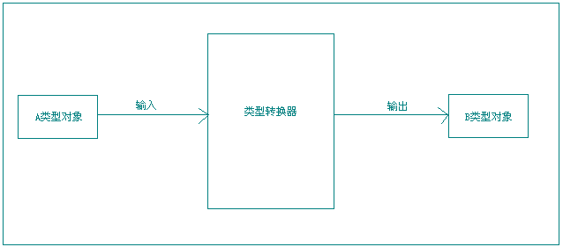

1.9:指令形态
上节中，我们提到了容器指令，在实际开发过程中，这些指令可能以多种形态存在，例如
XML方式配置指令，或Java注解的方式存在，更有可能以properties属性文件表现，这好比水一样，在不同的温度下以固态，液态，气态形式存在，但是本质都是H2O,我们所说的指令形态也是雷同道理，这应该也算一种多态现象吧。对于Bean容器而言，以Java Bean形态出现的指令是最容易让容器理解的，而其他形态则可以通过技术手段转换为该形态，这样保障了核心基础稳定不变,下面有一个结构图说明关系
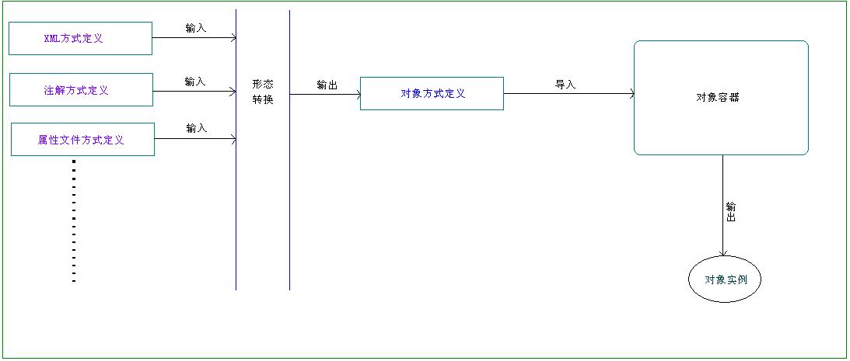

1.10:容器工序
Bean容器的一个主要的职责就是加工Bean,对外部提供对象实例,所以我们称之Ioc容器为Bean工厂。既然是类比为一座工厂，那工厂是怎么样的呢？工厂一般会依据不同职责设置一些流水车间，每个车间针对物件做一道工序（也可多道）。那么我们的容器内部的工作原理，也应类似吧，对于一个Bean对象来说，可能需要经过加工工序有：类的改造，对象的构造，参数的注入等等，因此依据这些不同的工序，我们也可以依此设置Bean的加工车间。
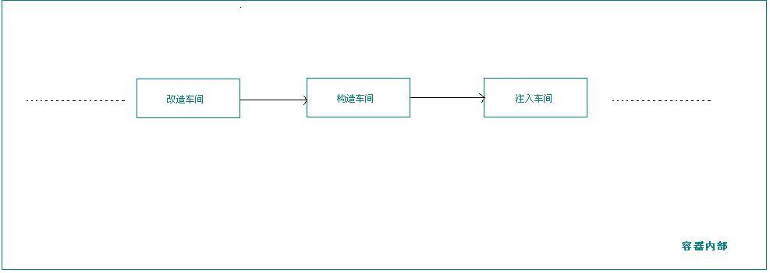

2:容器设计
在上节中，谈了一下个人关于Bean容器的一些浅陋认识(不对的地方还望谅解)。本节中，我们将探讨设计一个Bean容器，并尝试设计一些稳定基本类或接口,作为本容容器的规范(菜鸟的设计,有点夸张了). Bean容器是一个管理对象的对象，如果把Bean容器比做一台机器，那么它是如何与外部交互的呢？从上节中，可以看出容器有两点突出的职责：接收外部指令和对外提供对象，这些提到的指令围绕Bean进行的，比如可能有构造对象指令，注入属性指令等，因此我们可以假定这些对象的关系结构如下：
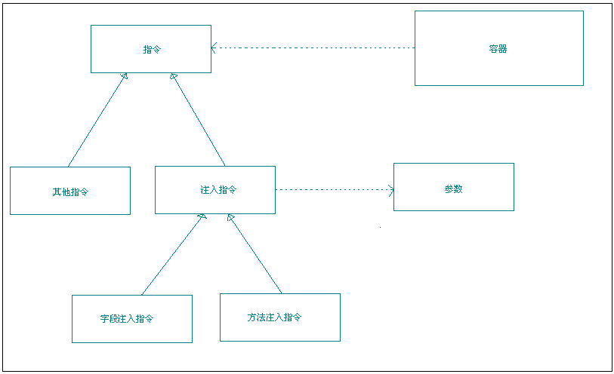

2.1:元素类型
在上节中提到了指令,并且得知指令围绕Bean进行的，换个角度看，我们可以把这些指令看作是对Bean的描述性对象,具有元素性,因此在这里我们把这这些指令性对象对象称作为Bean的定义元素，由于其具有多样性，因此在此设计一个顶级元素类
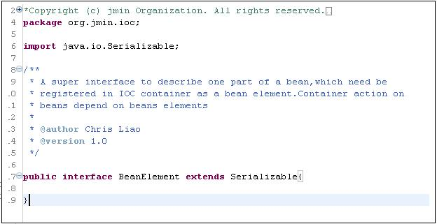
针对Bean容器的需要,定义了一些元素对象，如下表
元素名称 | 元素作用 | 备注
InstanceCreation | 构造描述元素 | 支持三种方式  1：工厂方法(自身静态方法构造)  2：工厂Bean构造（利用另一个对象去构造）  3：工厂方法构造
InjectionField | 对象字段注入元素 | 容器在构造出实例后，将会指定的属性实施属性值注入
InjectionProperty | 对象属性Set注入元素 | 容器在构造出实例后，将会指定的属性实施属性值注入
InjectionInvocation | 对象方法调用注入元素 | 容器在构造出实例后，将会调用指定的方法实施值注入
InvocationInterception | 对象方法拦截描述元素 | AOP 拦截定义  1:接口代理实现AOP  2:类的改写,实现AOP
ProxyInterfaces | 对象实现接口描述元素 | 指定Bean实现的接口
InstanceSingleton | 是否为单例描述元素 | 取值为：true/false
InitializeMethodName | 初始化方法描述元素 | 对象被创建后，将调用这个方法
DestroyMethodName | 破坏化方法描述元素 | 容器在关闭前，将调用这个方法
ParentReferenceId | 继承父类Bean的注册ID | 对象被创建后，将会调用父Bean的注入

下图为实际开发的元素类代码结构图
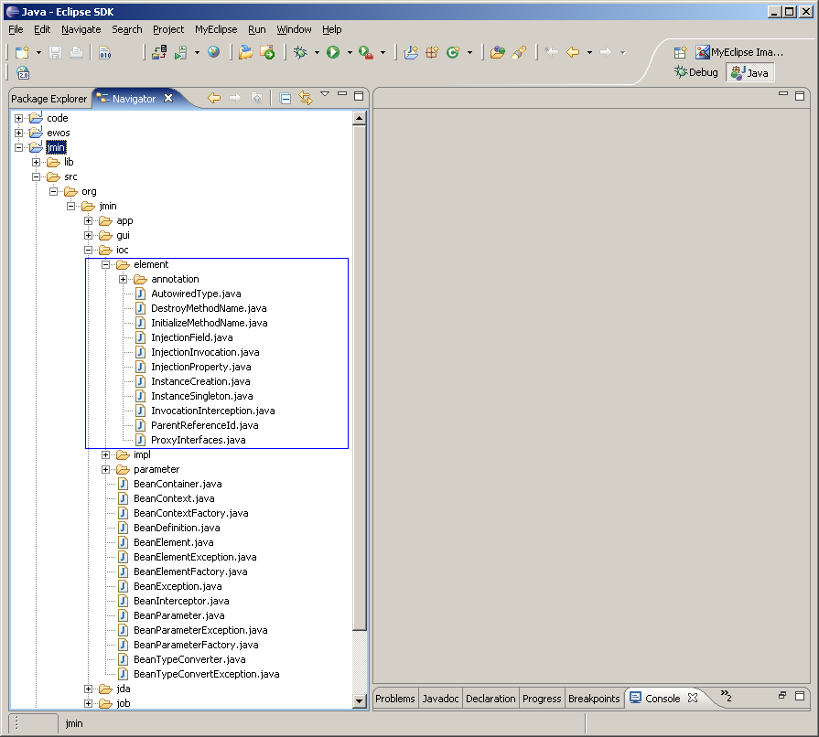

2.2:参数类型
在1.8节中我们谈到了参数指令,Bean容器依据参数指令获取参数值。在我们的设计中，设计了一个基类的参数对象，其他参数指令都是从此基础上进行扩展的,代码如下图
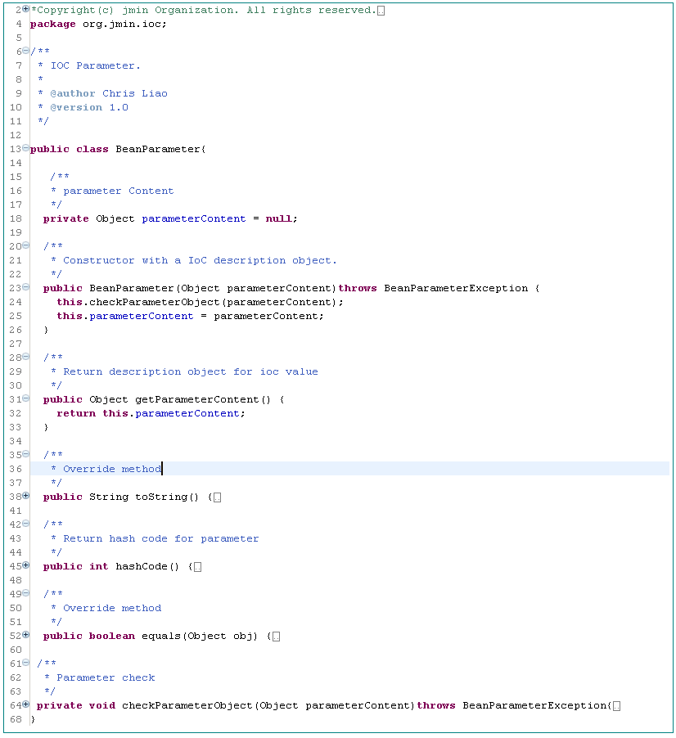
依据容器的需要，我们将参数类型定义了以下几个类别。
1:基本类型 2:实例类型 3:类的类型 4:引用类型 5:容器类型
参数类型 | 参数描述
基本类型 | 包含boolean byte short int 等基本类型
实例类型 | 类型包含一个已经创建好的对象作为参数
类的类型 | 参数值为一个类，容器将依据类型构造参数值
引用类型 | 容器通过应用Id，在容器中查找出对象值作为参数
容器类型 | 方法使用了List ,Set, Map ,Array等作为参数
下图开发的代码结构图(蓝色框内)：
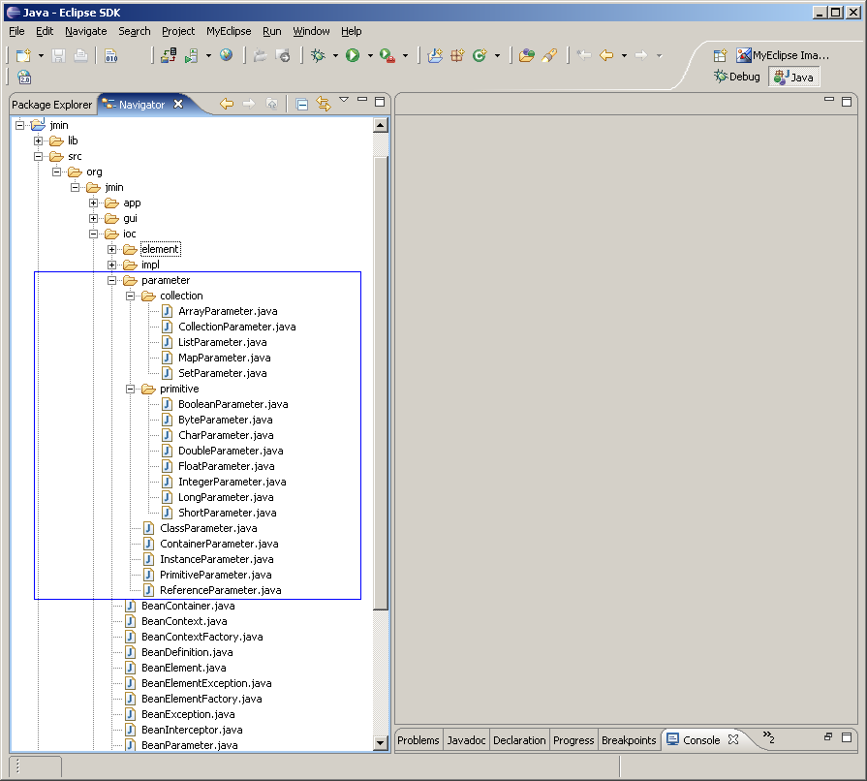

2.3:参数转换
在1.8节探讨到了参数指令,容器将通过参数指令工厂依照指令内容构造出需要的参数值，但是在实际情况中，可能会出现参数值与目标注入类型不匹配,怎么办？尝试转换,如果能转换成功,那还是可以注入的。我们在容器内部设置了一些转换器，可以通过类型获得，当然也可以增加需要类型转换器，注册在容器中即可,下面我们贴出我们设计的转换器接口。
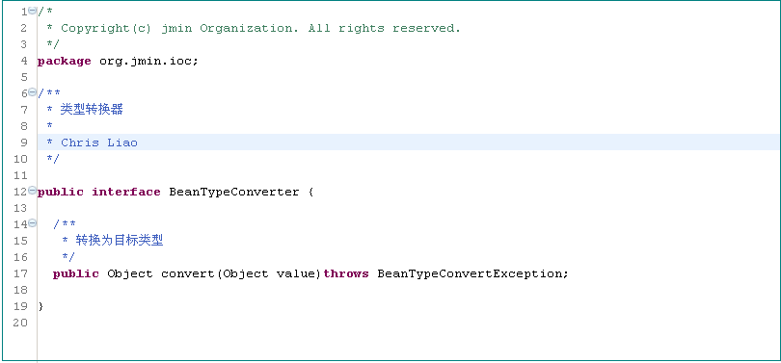
为了更好理解转换器的作用，下面给出一段容器内部使用伪代码
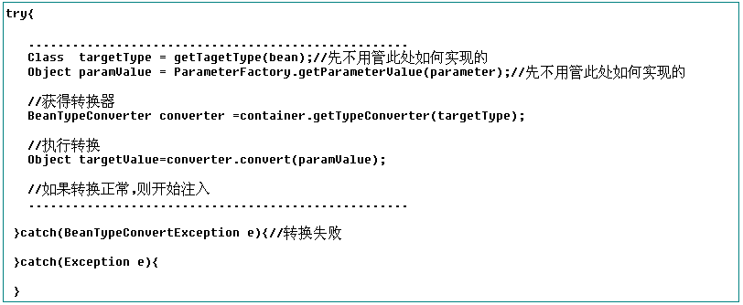

2.4:面向接口
面向接口开发我给我们开发人员带来很大的便利。这好比数据库供应商存在多家，它们各自针对JDBC驱动接口提供各自的实现，我们的程序无须依赖具体的某家实现，只是依赖JDBC的接口，最大程序保护了程序的稳定性，即便要切换系统的数据库,也是比较容易的。依据这个思想，我们设计了一个BeanContext类和一个BeanContextFactory类，如果将来存在多种实现的时候，也不会影响到程序的变动，下面给出一段使用代码
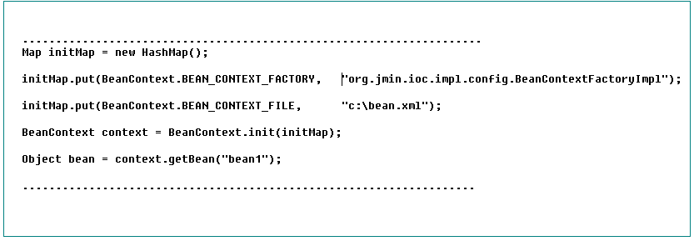
通过以上方式开发，是必须要提供那个BEAN_CONTEXT_FACTORY，其接口代码很简单
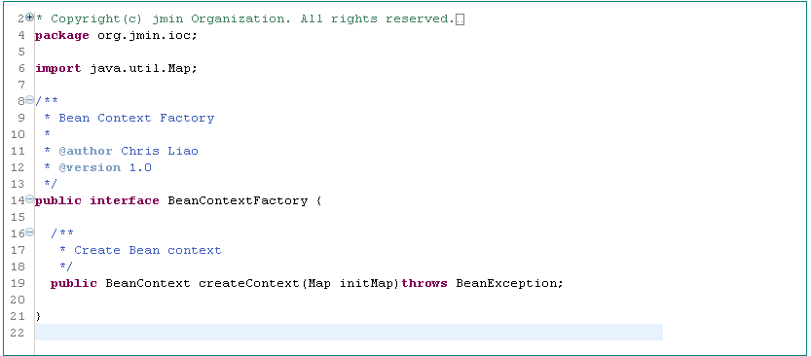

3:容器使用
上一节中我们初步探讨了Bean的定义元素和注入参数，在本节中将探讨如何使用我们设计的这个容器工具。

3.1:直接调用
我们的容器指令是基于Java Bean的方式开发的,且直接暴露在规范(暂且这么叫吧)代码中，对于使用者而言，是可以直接与这些指令打交道的，容器的接口代码中提供两个工厂类
BeanElementFactory 和BeanParameterFactory，分别用来创建Bean的定义元素对象和参数对象，下面给一个简单的参考例子
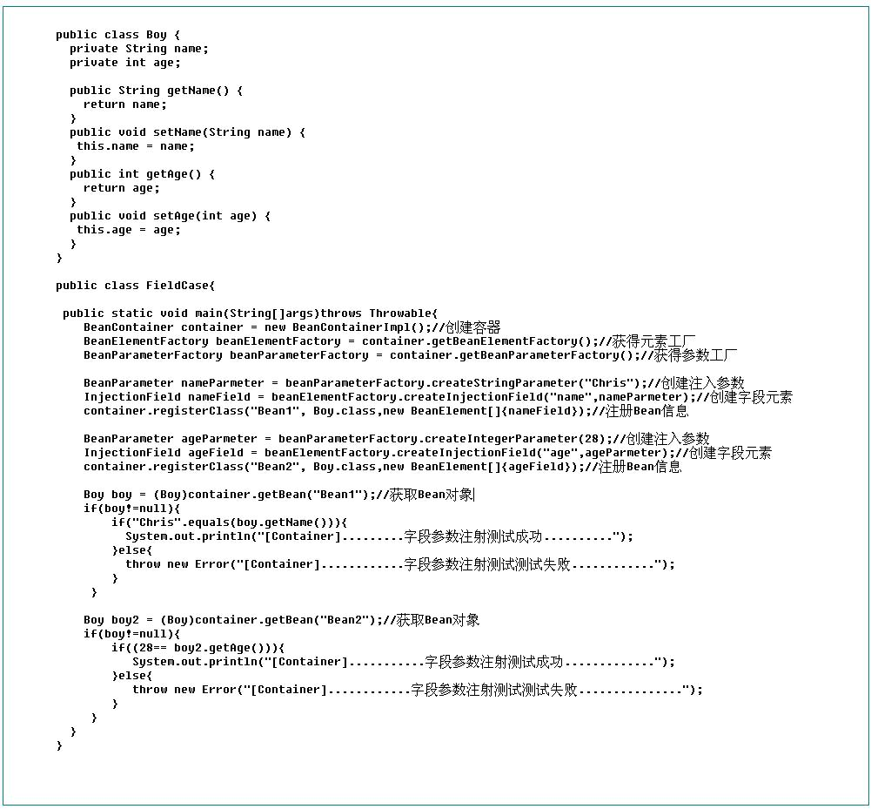

3.2:XML方式
XML可读性，结构性比较好，广泛应用在软件开发中，特别是作为系统配置。我们的这个容器是支持将元素和参数以XML的方式进行配置，容器在加载XML后，将其内容解析成容器所支持的Bean元素和参数即可，下面给一个简单的参考例子
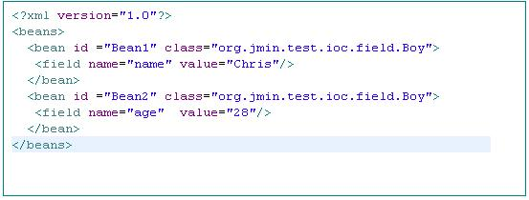
调用代码如下
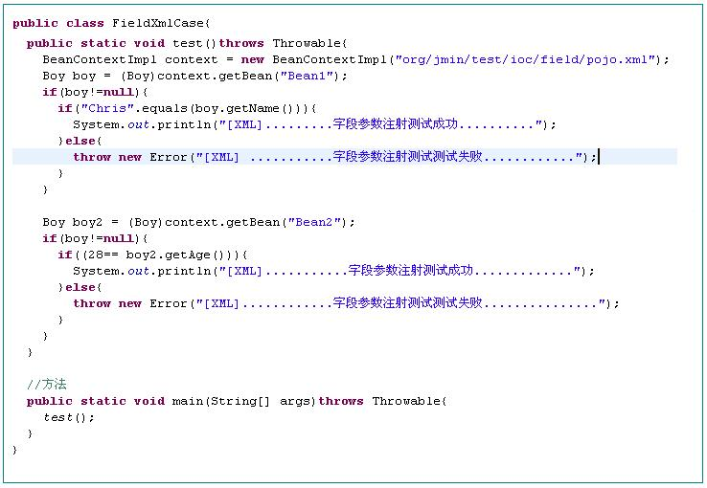

3.3:注解方式
自从JDK1.5问世,以注解方式开发程序,大大减少了XML配置,下面给一个自动装配的例子
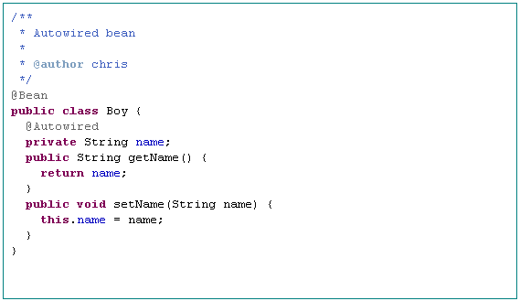
XML的配置为:
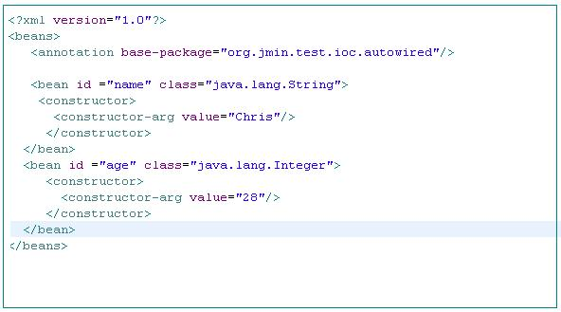
调用代码如下
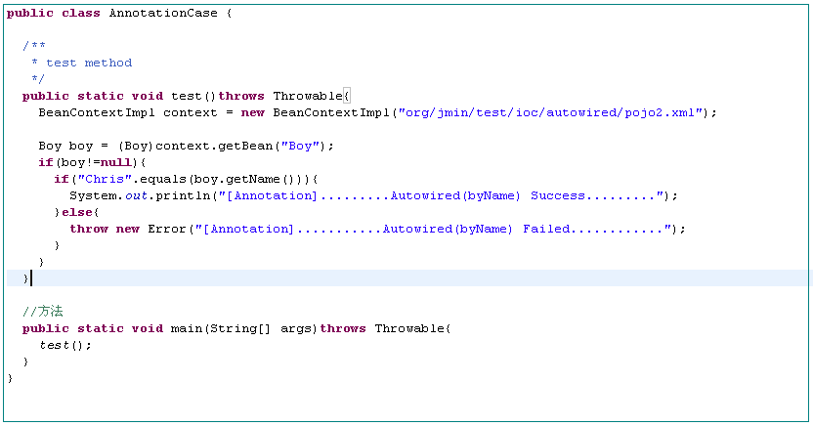

4:XML配置
该框架支持XML应用配置方式,将对Bean的元素描述成XML格式,开发时只要遵循描述规则进行元素定义配置，最终获得XML格式的配置文件,利用框架中的工具应用这些XML文件即可。该方式使开发方式更为便利。

4.1:Bean组件
1  2  3 | <bean id ="bean 1">  ............  </ bean >

4.2:类的定义
在POJO描述主体中可以使用如下XML样式定义POJO类名
1 | <class>xx.xx.xx.xx</class>

4.3:构造方式
定义构造实例时需要的参数,可以配置三种类别的参数。它对应构造注入。
1  2  3  4  5 | <constructor>  <constructor-arg value="123"/>  <constructor-arg class="xx.xx.xx.xx"/>  <constructor-arg ref="ref1"/>  </constructor>
工厂方法
容器将调用该方法创建POJO实例
1 | <factory-method>xxxx</factory-method>
工厂Bean
容器将调用另一个Bean的方法去创建当前POJO实例，但是工厂Bean与工厂方法是一起是使用的，在配置工厂Bean时，请工厂方法也配置。以下样板中xxx为工厂Bean的ID号。
1 | <factory-bean>xxxx</factory-bean>

4.4:注入字段
1 | <field name="name" value="Chris"/>

4.5:注入属性
POJO属性描述元素配置,需要指定属性名和属性值，还有POJO的Class中必须存在属性的set方法。容器在实例化后POJO,将会实施属性注入。
1  2  3 | <property name="" value=""/>  <property name="" class=""/>  <property name="" ref=""/>

4.6:注入调用
POJO方法调用注入。容器将自动调用该描述方法实施参数注入。在配置时，需要指定调用方法名和一些参数值。
1  2  3  4  5  6  7  8 | <invocation>  <method-name>xxx</method-name>  <method-param-values>  <method-param-value value="">  <method-param-value class="">  <method-param-value ref="">  </method-param-values>  </invocation>

4.7:单例
描述当前POJO是否为单实例，可选择true或false
1 | <singleton>true</singleton>

4.8:初始化方法
配置该元素时，可指定POJO实例的初始化方法
1 | <initialization-method>xxx</initialization-method>

4.9:销毁方法
当应用结束时，容器自动该销毁方法实行资源清理。
1 | <destroy-method>xxx</destroy-method>

4.10:自动装配
指定Bean的字段是否需要自动装配，可选择true或false
1 | <field name="name" autowiredType="byName" />

4.11:方法拦截
指定方法调用的拦截，需要配置方法名及参数类别和拦截实例
1  2  3  4  5  6  7  8  9 | <interception>  <method-name>sayHello</method-name>  <method-param-types>  <method-param-type>java.lang.String</method-param-type>  </method-param-types>  <interceptor class="xxxxxx"/>  <interceptor ref="xxxx"/>  </interception>

XML例子
如定义一个XML文件(POJO.xml)
1  2  3  4  5  6  7  8  9  10 | <?xml version="1.0"?>  <beans>  <bean id="bean1">  <class>java.lang.String</class>  </ bean >  </ beans >
编写获取POJO的代码
1  2  3 | BeanContext context=new BeanContext("pojo.xml");  System.out.println("bean: " + context.getBean("bean1"));

5:注解配置

5.1:注解启用
XML配置标明使用注解,只需要在XML中增加下面片段
<annotation base-package="xxx.xxx.xxx"/>

列如
<?xml version="1.0"?>
<beans>
<annotation base-package="org.jmin.test.ioc.bijection"/>
</beans>

5.2: Bean（适用于类）
Bean的定义注解，如果该注解不存在，则类内的其他注解将失效,它的属性列表如下
属性名 | 类型 | 描述 | 默认值
id | 字符串 | Bean的注册Id | 空白（可以不用附值）
parentId | 字符串 | Bean的父类注册Id | 空白（可以不用附值）
singleton | 布尔 | 是否单例 | True（可以不用附值）
initMethod | 字符串 | 初始化方法 | 空白（可以不用附值）
destroyMethod | 字符串 | Bean回收方法 | 空白（可以不用附值）
例1：
@Bean
public class Boy { }

例2：
@Bean(id=”boy” singleton=true parentId=”Man” initMethod=”init” destroyMethod=”destroy”)
public class Boy {
public void init(){}
public void destroy (){}
}

5.3: Creation（适用于类）
创建注解,定义Bean的创建方式
属性名 | 类型 | 描述 | 默认值
factoryBean | 字符串 | 创建Bean的工厂Bean Id | 空白（可以不用附值）
factoryMethod | 字符串 | 创建Bean的方法 | 空白（可以不用附值）
parameters | 字符串数组 | 注入参数数组 | 空白（可以不用附值）

例1：
@Bean
@Creation
public class Boy { }

例2：
@Bean
@Creation(parameters={“ Chris”})
public class Boy {
private String name;
public Boy(String name){
this.name =name;
}
}

例3：
@Bean
@Creation(factoryMethod=”create” parameters={“ Chris”})
public class Boy {
private String name;
public Boy(String name){
this.name =name;
}
public static Boy create(String name){
return new Boy(name);
}
}

例4:
@Bean
@Creation(factoryBean=”BoyFactory” factoryMethod=”create” parameters={“ Chris”})
public class Boy {
private String name;
public Boy(String name){
this.name =name;
}
public static Boy create(String name){
return new Boy(name);
}
}

@Bean
public class BoyFactory {
public Boy create(String name){
return new Boy(name);
}
}

5.4: Proxy（适用于类）
Bean的实现代理接口，只有一个interfaces的字符串数组属性，为必填写项
public interface Man{}

@Bean
@ Proxy(interfaces={ “Man”})
public class Boy implements Man{ }

5.5: Autowired（适用于字段）
Bean的成员字段自动装配注解
属性名 | 类型 | 描述 | 默认值
type | 字符串 | 装配类型(值只能为byName, byType) | byName

例1：
@Bean(id=” wife”)
public class Wife {}

@Bean(id=”child”)
public class Child {}

@Bean
public class Man {
@ Autowired
private Wife wife;
@ Autowired(type=”byType”)
private Child child;
}

5.6: Parameter（适用于字段或set方法）
Bean的成员字段参数装配或set方法注解
属性名 | 类型 | 描述 | 默认值
value | 字符串 | 注入参数
@Bean(id=”child”)
public class Child {}

例1:字段注入
@Bean
public class Man {
@ Parameter(“Chris”)
private String name;
@ Parameter(“ref: child”)
private Child child;
}

例2: set方法注入
@Bean
public class Man {
private String name;
private Child child;

@ Parameter(“Chris”)
public void setName(String name){
this.name =name;
}

@ Parameter(“ref: child”)
public void setChild(Child child){
this. child = child;
}
}

注意：字段自动装配的优先级高于参数注入

5.7: Parameters(适用于方法)
方法调用的参数注解
属性名 | 类型 | 描述 | 默认值
values | 字符串数组 | 注入参数数组

@Bean
public class Man {
private String name;
private Child child;

@ Parameters(values={“Chris”})
public void setName(String name){
this.name =name;
}

@ Parameters(values={“ref: child”})
public void setChild(Child child){
this. child = child;
}

@ Parameters(values={“ref: child”, ”value:chris”, ”hello” })
public void test(Object [] val){

}
}

5.8: Interceptor(适用于方法)
方法拦截器注解
属性名 | 类型 | 描述 | 默认值
value | 字符串数 | 拦截器定义
例子：
@Bean
Public class SayInterceptor implements Interceptor{
……………………….
}

Public class WorkInterceptor implements Interceptor{
……………………….
}

@Bean
public class Man {
@ Interceptor(“ ref:SayInterceptor”)
public void sayHello(){
}

@ Interceptor(“ class:WorkInterceptor”)
public void work(){
}
}

6:API详解
在直接使用方式下,开发者需要亲自创建容器和注册元素,如属性,构造等,当然准备好这些基本动作后，并不意味开发的完成.在获取对象的实例前,应该需要将对POJO描述的相关元素注册到容器中,相关的元素已经在前面所讲述,为了更好理解该框架下的描述元素,下面逐一讲述它们.

6.1:对象构造
在前面已经提到构造描述元素(Construction),它将引导容器如何去创建一个POJO实例。在该框架中提供了三种方式：普通构造;工厂方法构造;工厂Bean构造,下面分别讲述它们。

A: 普通构造
容器将直接使用Class来构造一个对象实例,通常在工程应用时候,我们可以使用这样的代码去创建我们期盼的实例：Object instance = Class.newInstance()； 当然容器构造一个Class的对象时,不是一个如此简单的动作。很多时候我们在编写一个新的Class时候,会编写Class的构造方法，它们被用来在构造对象时候携带一些有用的参数信息。携带参数值的构造方式是比比皆是。在该Framework中，只要合理描述这些参数既可，容器将在构造的时候,它们被自动注入对象实例。那么如果注册这种构造方式呢？ 框架是允许显式与隐式两种方式去注册构造方式。

1:通过构造描述对象
1  2  3  4 | Construction construction = BeanElementFactory.createConstruction(new Parameter[]{parameter1,parameter2......});  //再通过如下类似的方式注册  IocContainer.register(Class beanClass, Construction constructor);
2:直接调用容器方法注册构造参数
1 | IocContainer.register(Class beanClass, Parameter[] constructParameters);

B: 工厂方法构造
在该种构造方式下,容器将调用当前POJO Class的自身一个静态方法去完成对象的构造,当然这个方法可以是带有参数的,而这些参数同上被称为构造参数。在描述方法参数时,请注意参数的类别,构造的参数值应该与之相匹配。创建该方式的构造元素时,可使用如下类似代码进行该元素对象的创建

1  2  3  4 | Construction construction = BeanElementFactory.createConstruction(String factoryMethodName,Parameter[] parameters)；  //注册如普通构造  ...........

C: 工厂Bean
在该构造方式下,容器将调用另一个已经存在的POJO的方法来完成构造动作，这个被容器调用的POJO被称为工厂Bean.既然是方法调用,那么是有可能使用一些参数值。使用如下代码去构造该方式下的元素。
1  2  3  4 | Construction construction = BeanElementFactory.createConstruction(String factoryBeanRefID,String factoryMethodName,Parameter[] parameters);  //注册如普通构造  ...........

6.2:对象单态
在一些应用的时候,针对某个Class,可能只需要它的一个实例，又某些情况下却只需要多个不同的实例，框架提供了一个是否为单态描述元素:Singleton
1 | Singleton singleton = BeanElementFactory.CreateSingleton(boolean singleton);

6.3:初始化方法
传统的开发时，当完成一个对象的创建后，还有可能在该对象上执行一些初始化动作，同样该容器框架可以帮我们完成对实例的初始化
1 | InitializationMethod method = BeanElementFactory.createInitMethodName(String methodname);

6.4:销毁方法
当我们不在使用某个对象时，希望存在某种自动机制来完成某些结束动作，比如进行资源回收
1 | DestroyMethodmethod = BeanElementFactory.createDestroyMethodName(String methodname);

6.5:注入字段
如果要构造一个字段元素，那么同时也应该构造一个合理的参数，如例：
1  2  3  4  5 | //通过调用框架的工厂方法创建一个参数对象  Parameter ageParmeter = ParameterFactory.createIntType(28);  //通过调用框架的工厂方法创建一个属性描述对象  InjectionField ageField =beanElementFactory.createInjectionField("age",ageParmeter);

6.6:注入属性
从静态角度描述一个对象，我们通常可以会使用类似语句：它有某某特性等，在对象语言中,我们可以称这些某某特性为对象属性（个人理解：对象语言本身就是利用抽象原理对对象进行描述，我们框架也是如此哦^-^）。为了对象描述的完整性，在Ioc环境下,属性的描述同样是允许的,只不过该描述方式与直接的对象属性描述是有差异的。为了容器的理解性，框架中定义了应用于IOC下的属性对象:Property. 在对象世界里,通常会使用属性值来描述属性。为了描述统一性,在框架中，我们称这个属性值为参数值，事实上参数不只是应用在属性上,后面将会陆续谈到。如果要构造一个属性元素，那么同时也应该构造一个合理的参数，如例：
1  2  3  4  5 | //通过调用框架的工厂方法创建一个参数对象  Parameter ageParmeter = ParameterFactory.createIntType(28);  //通过调用框架的工厂方法创建一个属性描述对象  InjectionProperty ageProperty = BeanElementFactory.createProperty("age", ageParmeter);

6.7:注入方法
上面的讲述，我们从静态角度使用了属性描述对象。既然有静态，那么相对就有动态描述。我们通常会这样描述我们自己的对象：这个对象可以做某某事情，这个”做”体现了对象”动”的一面及类的职责。在对象中,使用了方法来反映动态一面,当调用一个对象方法时,可能使用一些有意义的参数值，这个参数就是上面已经提到的那个参数。该容器框架中,定义了一个方法调用描述元素.下面例子可参考！
1  2  3  4  5  6 | //通过调用框架的工厂方法创建一个参数对象  Parameter nameParmeter = ParameterFactory.createStringType("China");  //通过调用框架的工厂方法创建一个方法调用描述元素对象  InjectionInvocation invocation =BeanElementFactory.createInvocation( "sayHello",new Parameter[] { nameParmeter });

6.8:方法拦截
该框架提供了方法调用级拦截,同样它作为一个元素对象被工厂方法所创建
1 | Interception methodInterception = BeanElementFactory.createInterception(String methodName,String[] parameterTypes);

以上代码替我们创建了一个方法拦截元素对象,很明显我们创建拦截元素,自然要提到拦截器，与该描述元素有什么关系呢？我们可以调用该元素下的一些方法来添加方法拦截器。

1  2  3  4  5  6  7  8  9  10  11 | //添加一个拦截器实例  public void addInterceptorByInstance(Interceptor interceptor) ；  //添加一个拦截器实现类  public void addInterceptorByClass(Class interceptorClass)；  //添加一个拦截器实现类名  public void addInterceptorByClassName(String interceptorClassName)；  //添加一个拦截器引用  public void addInterceptorByReference(Object reference) ；

